

# **ПРЕДСТАВИТЕЛЬНОЕ СОБРАНИЕ**

# **ЩИГРОВСКОГО РАЙОНА КУРСКОЙ ОБЛАСТИ**

# (пятого созыва)

## **Р Е Ш Е Н И Е**

г. Щигры

### от 19 сентября 2024г. № 108-5-ПС

**О согласовании проекта решения**

**Комитета архитектуры и градостроительства Курской области**

**«О внесении изменений в Генеральный План муниципального образования**

**«Знаменский сельсовет» Щигровского района Курской области»**

В соответствии с Градостроительным кодексом РФ, Законом Курской области от 7 декабря 2021 года №109-ЗКО «О перераспределении отдельных полномочий между органами местного самоуправления поселений, муниципальных районов Курской области и органами государственной власти Курской области в области градостроительной деятельности», постановлением Администрации Курской области от 03 марта 2022 г. №180-па «Об утверждении Положения о порядке подготовки и утверждения проектов документов территориального планирования городских и сельских поселений Курской области», Представительное Собрание Щигровского района Курской области **РЕШИЛО:**

1. Согласовать прилагаемый проект решения комитета архитектуры и градостроительства Курской области «О внесении изменений в Генеральный план муниципального образования «Знаменский сельсовет» Щигровского района Курской области».

2. Администрации Щигровского района Курской области направить настоящее решение в комитет архитектуры и градостроительства Курской области.

3. Решение вступает в силу со дня его подписания и подлежит размещению на официальном сайте муниципального района «Щигровский район» Курской области.

Председатель

Представительного Собрания Н.Н. Шашков

Щигровского района Курской области

Глава Щигровского района

Курской области Ю.И. Астахов

СОГЛАСОВАНО

решением Представительного Собрания

Щигровского района Курской области

от «19» сентября 2024 года № 108-5-ПС

**ИЗМЕНЕНИЯ,**

**которые вносятся в Генеральный план муниципального образования** **«Знаменский сельсовет» Щигровского района Курской области, утвержденный решением Собрания депутатов Знаменского сельсовета Щигровского района Курской области от 30 октября 2013 года № 13.1**

1. Том 3 «Положение о территориальном планировании» изложить в следующей редакции:

«УТВЕРЖДЕН

решением Собрания депутатов

Знаменского сельсовета Щигровского района Курской области

от 30 октября 2013 года № 13.1

(в редакции решения Собрания депутатов Знаменского сельсовета Щигровского района Курской области

от 11.01.2018 № 1-1-6,

комитета архитектуры и

градостроительства Курской области

от «___» сентября 2024 года № 01-12/_____)

ГЕНЕРАЛЬНЫЙ ПЛАН

мУНИЦИПАЛЬНОГО ОБРАЗОВАНИЯ

«ЗНАМЕНСКИЙ СЕЛЬСОВЕТ»

ЩИГРОВСКОГО РАЙОНА КУРСКОЙ ОБЛАСТИ

**ПОЛОЖЕНИЕ О ТЕРРИТОРИАЛЬНОМ ПЛАНИРОВАНИИ**

**Том 1**

**ВВЕДЕНИЕ**

Генеральный план муниципального образования «Знаменский сельсовет» Щигровского района Курской области (далее – Генеральный план) разработан в соответствии с Градостроительным кодексом Российской Федерации, приказом Министерства экономического развития Российской Федерации от 9 января 2018 г. № 10 «Об утверждении Требований к описанию и отображению в документах территориального планирования объектов федерального значения, объектов регионального значения, объектов местного значения и о признании утратившим силу приказа Минэкономразвития России от 7 декабря 2016 г. № 793», СП 42.13330.2016 «СНиП 2.07.01-89* Градостроительство. Планировка и застройка городских и сельских поселений» и предусматривает изменение функционального зонирования территории, необходимого для реализации инвестиционных проектов, развития среднего и малого предпринимательства.

Генеральный план разработан на расчетный срок – до 2035 года.

При разработке Генерального плана учтены ограничения использования территорий, установленные в соответствии с законодательством Российской Федерации, сведения о которых внесены в Единый государственный реестр недвижимости.

Генеральный план позволит реализовать основные цели развития муниципального образования «Знаменский сельсовет» Щигровского района Курской области, которыми являются:

обеспечение устойчивого развития муниципального образования «Знаменский сельсовет» Щигровского района Курской области;

развитие инженерной, транспортной и социальной инфраструктур на территории муниципального образования «Знаменский сельсовет» Щигровского района Курской области;

сохранение и регенерация исторического и культурного наследия.

Генеральный план выполнен в виде компьютерной геоинформационной системы и с технической точки зрения представляет собой компьютерную систему открытого типа, позволяющую расширять массивы информации по различным тематическим направлениям. Материалы Генерального плана представляют собой комплект, состоящий из диска с его электронным видом и на бумажном носителе.

**Состав проектных материалов**

В соответствии с Градостроительным кодексом Российской Федерации Генеральный план включает в себя следующие материалы:

**Том 1 «Положение о территориальном планировании»:**

1. Перечень мероприятий по территориальному планированию в целях размещения объектов местного значения.

2. Параметры функциональных зон, а также сведения о планируемых для размещения в них объектах федерального, регионального и местного значения.

**Материалы положения о территориальном планировании в виде карт:**

Карта функциональных зон;

Карта границ населенных пунктов, входящих в состав муниципального образования;

Карта планируемого размещения объектов местного значения.

**Том 2 «Материалы по обоснованию Генерального плана»:**

1. Анализ существующего состояния территории и градостроительная ситуация.

2. Социально-экономическое состояние территории муниципального образования «Знаменский сельсовет» Щигровского района Курской области.

3. Современная архитектурно-планировочная организация территории.

4. Утвержденные документами территориального планирования Курской области планируемые для размещения объекты регионального значения.

**Материалы по обоснованию Генерального плана в виде карт:**

Карта объектов транспортной и инженерной инфраструктур;

Карта современного использования территории;

Карта использования территории с отображением зон с особыми условиями использования территорий.

**Том 3 «Перечень и характеристика основных факторов риска возникновения чрезвычайных ситуаций природного и техногенного характера»:**

Перечень основных факторов риска возникновения чрезвычайных ситуаций природного и техногенного характера;

Карта территорий, подверженных риску возникновения чрезвычайных ситуаций природного и техногенного характера.

**1. ПЕРЕЧЕНЬ МЕРОПРИЯТИЙ ПО ТЕРРИТОРИАЛЬНОМУ ПЛАНИРОВАНИЮ В ЦЕЛЯХ РАЗМЕЩЕНИЯ ОБЪЕКТОВ МЕСТНОГО ЗНАЧЕНИЯ**

**1.1. Мероприятия пространственного развития в области** **культурно-бытового и социального обслуживания**

Перечень планируемых объектов в области культурно-бытового и социального обслуживания представлен в таблице 1.1.1.

**Таблица 1.1.1. Перечень планируемых объектов в области культурно-бытового и социального обслуживания**

|  |  |  |  |  |
| --- | --- | --- | --- | --- |
| **№**  **п/п** | **Наименование объекта** | **Местонахождение объекта** | **Характеристика объекта** | **Срок реализации** |
| 1 | 2 | 3 | 4 | 5 |
| 1 | Торгово-развлекательный комплекс  (строительство) | Курская область,  Щигровский район,  муниципальное образование  «Знаменский сельсовет»,  д. Пожидаевка | - | Расчетный срок |
| 2 | Магазин  (строительство) | Щигровский район, муниципальное образование  «Знаменский сельсовет»,  д. Пожидаевка | Торговая площадь  120 м2 | Расчетный  срок |
| 1 | 2 | 3 | 4 | 5 |
| 3 | Сельский дом культуры  (реконструкция) | Курская область,  Щигровский район, муниципальное образование  «Знаменский сельсовет»,  д. Пожидаевка | - | Расчетный срок |

**1.2. Мероприятия пространственного развития в области физической культуры и массового спорта**

Перечень планируемых объектов в области физической культуры и массового спорта представлен в таблице 1.2.1.

**Таблица 1.2.1. Перечень планируемых объектов в области физической культуры и массового спорта**

|  |  |  |  |  |
| --- | --- | --- | --- | --- |
| **№**  **п/п** | **Наименование объекта** | **Местонахождение объекта** | **Характеристика объекта** | **Срок реализации** |
| 1 | Физкультурно-оздоровительный комплекс (строительство) | Курская область,  Щигровский район, муниципальное образование  «Знаменский сельсовет»,  д. Пожидаевка | - | Расчетный срок |

**1.3. Мероприятия пространственного развития в области инженерного обеспечения**

Перечень планируемых объектов в области электроснабжения представлен в таблице 1.3.1.

**Таблица 1.3.1. Перечень планируемых объектов в области электроснабжения**

| **№**  **п/п** | **Наименование объекта** | **Местонахождение объекта** | **Срок реализации** |
| --- | --- | --- | --- |
| 1 | ПС 35/10 кВ «Чижовка»  (реконструкция) | Курская область,  Щигровский район | Расчетный срок |

**1.4. Мероприятия пространственного развития в области предупреждения возникновения чрезвычайных ситуаций природного и техногенного характера**

Перечень планируемых объектов в области предупреждения возникновения чрезвычайных ситуаций природного и техногенного характера представлен в таблице 1.4.1.

**Таблица 1.4.1. Перечень планируемых объектов в области предупреждения возникновения чрезвычайных ситуаций природного и техногенного характера**

|  |  |  |  |  |
| --- | --- | --- | --- | --- |
| **№**  **п/п** | **Наименование объекта** | **Местонахождение объекта** | **Характеристика объекта** | **Срок реализации** |
| 1 | 2 | 3 | 4 | 5 |
|  | Устройство оповещения (строительство) | Курская область,  Щигровский район,  муниципальное образование «Знаменский сельсовет»,  с. Богородицкое | Радиус действия 700 м | Расчетный срок |
|  | Устройство оповещения (строительство) | Курская область,  Щигровский район,  муниципальное образование «Знаменский сельсовет»,  п. Мазыринский | Радиус действия 700 м | Расчетный срок |
|  | Устройство оповещения (строительство) | Курская область,  Щигровский район,  муниципальное образование «Знаменский сельсовет»,  д. Желябовка | Радиус действия 700 м | Расчетный срок |
|  | Устройство оповещения (строительство) | Курская область,  Щигровский район,  муниципальное образование «Знаменский сельсовет»,  п. ст. Теребуж | Радиус действия 700 м | Расчетный срок |
|  | Устройство оповещения (строительство) | Курская область,  Щигровский район,  муниципальное образование «Знаменский сельсовет»,  д. Грязное | Радиус действия 700 м | Расчетный срок |
|  | Устройство оповещения (строительство) | Курская область,  Щигровский район,  муниципальное образование «Знаменский сельсовет», | Радиус действия 700 м | Расчетный срок |
| 1 | 2 | 3 | 4 | 5 |
|  |  | д. Грязное |  |  |
|  | Устройство оповещения (строительство) | Курская область,  Щигровский район,  муниципальное образование «Знаменский сельсовет»,  п. Дубовец | Радиус действия 700 м | Расчетный срок |
|  | Устройство оповещения (строительство) | Курская область,  Щигровский район,  муниципальное образование «Знаменский сельсовет»,  х. Поповец | Радиус действия 700 м | Расчетный срок |
|  | Устройство оповещения (строительство) | Курская область,  Щигровский район,  муниципальное образование «Знаменский сельсовет»,  д. Поповец | Радиус действия 700 м | Расчетный срок |
|  | Устройство оповещения (строительство) | Курская область,  Щигровский район,  муниципальное образование «Знаменский сельсовет».  д. Карташовка | Радиус действия 700 м | Расчетный срок |
|  | Устройство оповещения (строительство) | Курская область,  Щигровский район,  муниципальное образование «Знаменский сельсовет»,  д. Карташовка | Радиус действия 700 м | Расчетный срок |
|  | Устройство оповещения (строительство) | Курская область,  Щигровский район,  муниципальное образование «Знаменский сельсовет»,  д. Шатиловка | Радиус действия 700 м | Расчетный срок |
|  | Устройство оповещения (строительство) | Курская область,  Щигровский район,  муниципальное образование «Знаменский сельсовет»,  д. Струковка | Радиус действия 700 м | Расчетный срок |
|  | Устройство оповещения (строительство) | Курская область,  Щигровский район,  муниципальное образование «Знаменский сельсовет»,  д. Струковка | Радиус действия 700 м | Расчетный срок |
|  | Устройство оповещения (строительство) | Курская область,  Щигровский район,  муниципальное образование | Радиус действия 700 м | Расчетный срок |
| 1 | 2 | 3 | 4 | 5 |
|  |  | «Знаменский сельсовет»,  д. Старая Чижовка |  |  |
|  | Устройство оповещения (строительство) | Курская область,  Щигровский район,  муниципальное образование  «Знаменский сельсовет»,  д. Новая Чижовка | Радиус действия 700 м | Расчетный срок |
|  | Устройство оповещения (строительство) | Курская область,  Щигровский район,  муниципальное образование «Знаменский сельсовет»,  с. Новая Слобода | Радиус действия 700 м | Расчетный срок |
|  | Устройство оповещения (строительство) | Курская область,  Щигровский район,  муниципальное образование «Знаменский сельсовет»,  с. Новая Слобода | Радиус действия 700 м | Расчетный срок |

**2.****ПАРАМЕТРЫ ФУНКЦИОНАЛЬНЫХ ЗОН, А ТАКЖЕ СВЕДЕНИЯ О ПЛАНИРУЕМЫХ ДЛЯ РАЗМЕЩЕНИЯ В НИХ ОБЪЕКТАХ ФЕДЕРАЛЬНОГО, РЕГИОНАЛЬНОГО И МЕСТНОГО ЗНАЧЕНИЯ**

Границы функциональных зон определены с учетом границы муниципального образования «Знаменский сельсовет» Щигровского района, границ населенных пунктов в его составе, естественных границ природных объектов, границ земельных участков и иных обоснованных границ с учетом градостроительных ограничений.

Параметры функциональных зон различного назначения и сведения о планируемых для размещения в них объектах федерального значения, объектов регионального значения, объектов местного значения, за исключением линейных объектов, приведены в таблице 2.1.

**Таблица 2.1. Параметры функциональных зон, а также сведения о планируемых для размещения в них объектах федерального, регионального и местного значения**

|  |  |  |  |
| --- | --- | --- | --- |
| **№ п/п** | **Наименование функциональной зоны** | **Параметры функциональной зоны** | **Сведения о**  **планируемых для размещения в них объектах федерального, регионального и**  **местного значения, за исключением**  **линейных объектов** |
| 1 | 2 | 3 | 4 |
|  | Зона застройки | Планировочная структура жилых зон | Строительство устройств |
| 1 | 2 | 3 | 4 |
|  | малоэтажными жилыми домами  (до 4 этажей, включая мансардный) | муниципального образования «Знаменский сельсовет» Щигровского района сформирована в увязке с планировочной структурой населенных пунктов в целом с учетом градостроительных и природных особенностей территории и представлена исключительно функциональной зоной индивидуальной жилой застройки (ИЖС).  Границы функциональной зоны установлены в населенных пунктах по границам элементов планировочной структуры, представленных в виде ленточной застройки индивидуальными жилыми домами.  В зоне застройки малоэтажными жилыми домами размещаются жилые дома разных типов малой этажности (блокированные, отдельно стоящие, с индивидуальными и блокированными жилыми домами с приусадебными земельными участками), а также отдельно стоящие и встроенно-пристроенные объекты социального, коммунального и культурно-бытового обслуживания повседневного и периодического спроса, культовых зданий, стоянок автомобильного транспорта и объектов, связанных с проживанием граждан. В зону включена улично-дорожная сеть.  Площадь функциональной зоны составляет 589,4 га. | оповещения  (18 объектов) |
|  | Многофункциональная общественно-деловая зона | Общественно-деловые зоны предназначены для размещения объектов капитального строительства в целях обеспечения удовлетворения бытовых, социальных и духовных потребностей человека, а также с целью извлечения прибыли на основании торговой, банковской и иной предпринимательской деятельности.  Границы общественно деловых зон муниципального образования установлены по границам земельных участков, предназначенных для размещений объектов капитального строительства общественно-делового назначения.  Площадь многофункциональной общественно-деловой зоны составляет 4,3 га. | Строительство Знаменского ФАП областного бюджетного учреждения здравоохранения «Щигровская центральная районная больница» министерства здравоохранения Курской области;  строительство торгово-развлекательного комплекса;  строительство магазина;  строительство сельского дома культуры;  строительство физкультурно-оздоровительного комплекса |
|  | Зона сельскохозяйственных угодий | Земли сельскохозяйственных угодий: пашни, сенокосы, пастбища, залежи и участки, занятые многолетними насаждениями.  Территория в границах данной зоны не предназначена для ведения строительства.Развитие данных зон планируется в целях сохранения и поддержания соответствующего уровня ценных сельскохозяйственных участков. | Не предназначена для размещения объектов капитального строительства |
| 1 | 2 | 3 | 4 |
|  |  | Границы функциональной зоны установлены по границам земельных участков и по границам естественных природных объектов.  Площадь зоны сельскохозяйственных угодий составляет 6261,8 га. |  |
|  | Производственная зона сельскохозяйственных предприятий | В производственных зонах сельскохозяйственных предприятий муниципального образования следует размещать животноводческие, птицеводческие и звероводческие предприятия, предприятия по хранению и переработке сельскохозяйственной продукции, теплицы и парники, промысловые цеха, материальные склады, транспортные, энергетические и другие объекты, связанные с проектируемыми предприятиями, а также коммуникации, обеспечивающие внутренние и внешние связи объектов производственной зоны.  Границы функциональной зоны установлены по границам земельных участков и по границам естественных природных объектов.  Площадь производственной зоны сельскохозяйственных предприятий составляет 116,1 га. | Размещение объектов не планируется |
|  | Зона природно-ландшафтной территории | Зоны природного ландшафта в основном расположены дисперсно в разных частях сельского поселения, представляют собой луговые, овражистые и заболоченные территории или неиспользуемые заросшие сельскохозяйственные территории. Градостроительное освоение зоны природного ландшафта не предусмотрено, так как правило, это неудобицы. Основными функциями этой зоны являются природоохранная, средообразующая, санитарно-гигиеническая, эстетическая функция.  Границы функциональной зоны установлены по границам естественных природных объектов.Площадь зоны природно-ландшафтной территории 6,2 га | Размещение объектов не планируется |
|  | Зона сельскохозяйственного использования | Зона сельскохозяйственного использования предназначена для: выращивания сельскохозяйственных культур, животноводства, птицеводства, размещения складов, переработки сельхозпродукции.Площадь зоны сельскохозяйственного использования составляет 221, 5 га. | Размещение объектов не предусмотрено |
|  | Зона рекреационного назначения | Зона рекреационного назначения –озелененная территория в составе рекреационных зон, предназначенная для организации отдыха, туризма, физкультурно-оздоровительной и спортивной деятельности граждан.  Зона включает в себя земельные | Размещение объектов не предусмотрено |
|  |  | участки, на которых находятся дома отдыха, пансионаты, кемпинги, объекты физической культуры и спорта, туристические базы, стационарные и палаточные туристско-оздоровительные лагеря, детские туристические станции, туристские парки, учебно-туристические  тропы, трассы, детские и спортивные лагеря, другие аналогичные объекты.  Функциональная зона предусматривает систему озелененных территорий и других открытых пространств в увязке с природным каркасом.  Границы функциональной зоны установлены по границам земельных участков и по границам естественных природных объектов.  Площадь зоны рекреационного назначения составляет 1,4 га. |  |
|  | Зона озелененных территорий общего пользования (парки, сады, скверы, бульвары, городские леса) | Зона озелененных территорий общего пользования – озелененная территория в составе рекреационных зон, предназначенная для различных форм отдыха. К озелененной территории общего пользования относятся лесопарки, парки, сады, скверы, бульвары, городские леса, используются для отдыха граждан и туризма.  Зона выделена для обеспечения правовых условий сохранения и использования существующего природного ландшафта и создания экологически чистой окружающей среды в интересах здоровья населения посредством устройства парков, скверов, бульваров, садов.  Функциональная зона предусматривает систему озелененных территорий и других открытых пространств в увязке с природным каркасом.  Назначение функциональной зоны - сохранение и улучшение сложившегося ландшафта.  Границы функциональной зоны установлены по границам земельных участков и по границам естественных природных объектов.  Площадь зоны озелененных территорий общего пользования составляет 16,8 га. | Размещение объектов не предусмотрено |
|  | Зона лесного фонда | Зона, представлена землями лесного фонда, к которым относятся лесные землии нелесныеземли,состав которых, использование и охрана устанавливается [лесным законодательством](https://internet.garant.ru/#/document/12150845/entry/610).  Граница зоны устанавливается в соответствии с лесоустроительными документами и составляет 47,3 га. | - |
|  | Зона акваторий (водный фонд) | Зона акваторий предназначена для размещения природных водоемов, водотоков либо иных объектов, | - |
|  |  | постоянное или временное сосредоточение вод, в которых имеет характерные формы и признаки водного режима. Земли водного фонда.  Граница зоны устанавливается в результате естественных процессов руслоформирования, с учетом норм требований водного законодательства, предъявляемых к таким объектам, и составляет 176,3 га. |  |
|  | Зона улично-дорожной сети | Улично-дорожная сеть –это часть инфраструктуры сельской местности. Она представляет собой совокупность многократно используемых и целенаправленно созданных при участии человека ограниченных по ширине линейных, плоскостных строений.  При планировании развития населенного пункта следует обеспечивать сбалансированное развитие территории и транспортных сетей. Проектировать ее следует в виде единой системы в увязке с планировочной структурой населенного пункта и прилегающей к нему территории, обеспечивающей удобные, быстрые и безопасные транспортные связи со всеми функциональными зонами, с другими населенными пунктами, объектами внешнего транспорта и автомобильными дорогами общего пользования.  Границы зоны улично-дорожной сети определены с учетом границ элементов планировочной инфраструктуры и требований технических регламентов по размещению линейных объектов.  Площадь зоны улично-дорожной сети составляет 22 га. | Размещение объектов не планируется |
|  | Зона инженерной инфраструктуры | Земельные участки в составе зон инженерной инфраструктуры предназначены для застройки объектами трубопроводного транспорта, связи, инженерной инфраструктуры, а также объектами иного назначения согласно градостроительным регламентам.  Границы зоны инженерной инфраструктуры определены с учетом границ элементов планировочной инфраструктуры и требований технических регламентов по размещению линейных объектов.  Площадь зоны инженерной инфраструктуры составляет 1,2 га. | Реконструкция  ПС 35/10 кВ «Чижовка» |
|  | Зона транспортной инфраструктуры | Земельные участки в составе зон транспортной инфраструктуры предназначены для застройки объектами железнодорожного, автомобильного, речного, морского, воздушного транспорта.  Зона транспортной инфраструктуры предусмотрена в виде единой системы в увязке с планировочной структурой | Размещение объектов не планируется |
|  |  | муниципального образования, обеспечивающей удобные, быстрые и безопасные транспортные связи со всеми функциональными зонами, с населенными пунктами, объектами внешнего транспорта.  Границы зоны транспортной инфраструктуры определены с учетом границ элементов планировочной  инфраструктуры и требований технических регламентов пол размещению линейных объектов транспорта.  Площадь зоны транспортной инфраструктуры 101,5 га. |  |
|  | Зона кладбищ | Зона, отведенная в соответствии с этическими, санитарными и экологическими требованиями с сооружаемыми на них кладбищами для захоронения тел (останков), а также иными зданиями и сооружениями, предназначенными для осуществления погребения умерших.  Границы зоны кладбищ установлены по границам существующих земельных участков с учетом санитарных норм требований, предъявляемых к таким объектам.  Площадь зоны кладбищ составляет 6,4 га. | Размещение объектов не планируется |

**Материалы положения о территориальном планировании в виде карт**

Карта функциональных зон

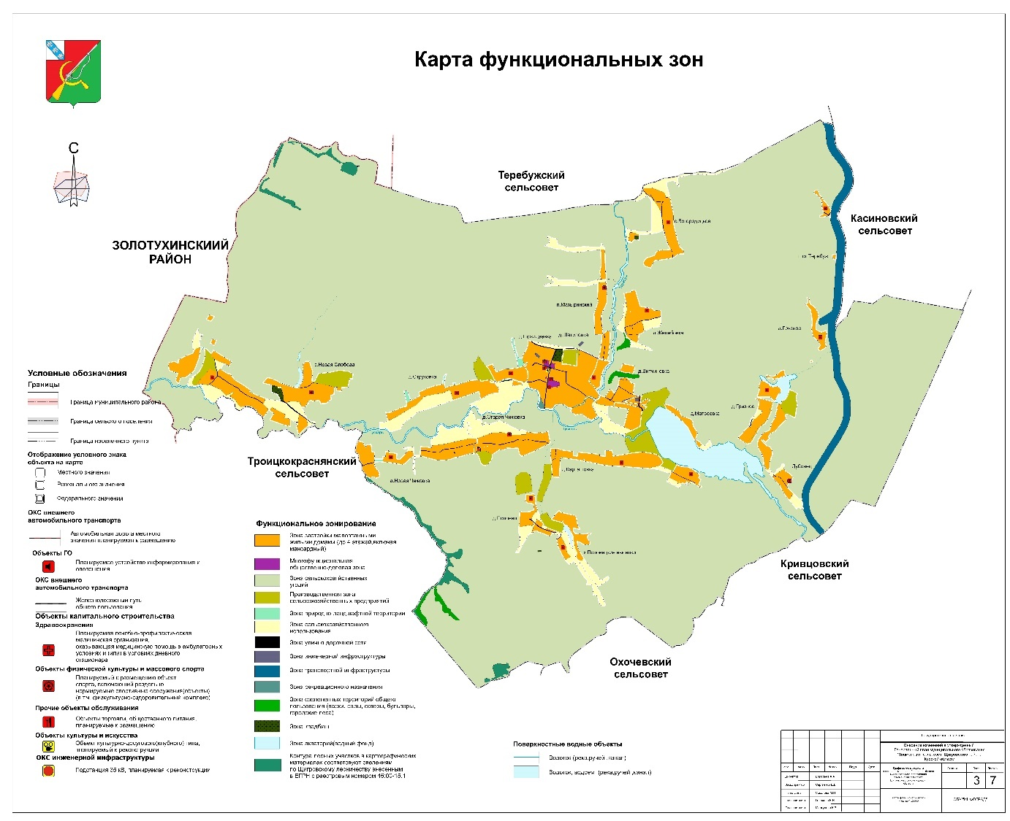

Карта границ населенных пунктов, входящих в состав муниципального образования

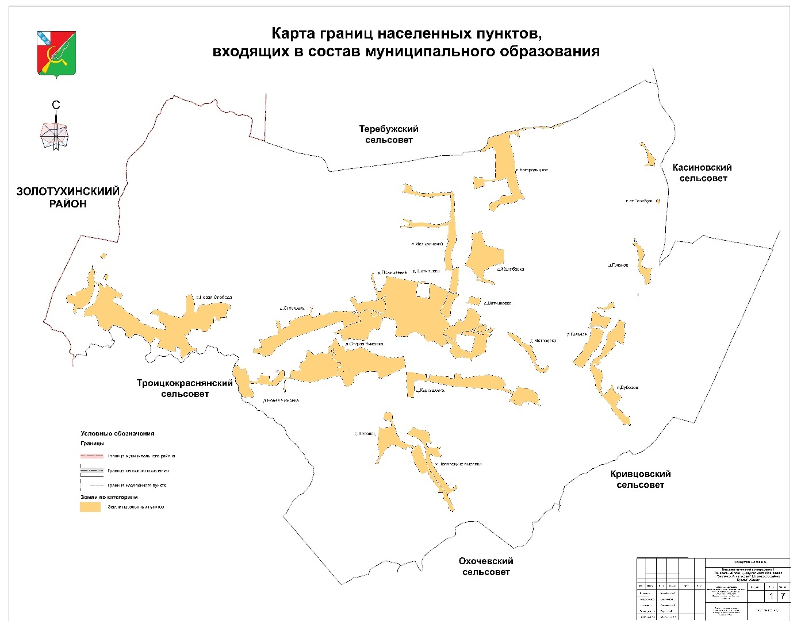

Карта планируемого размещения объектов местного значения

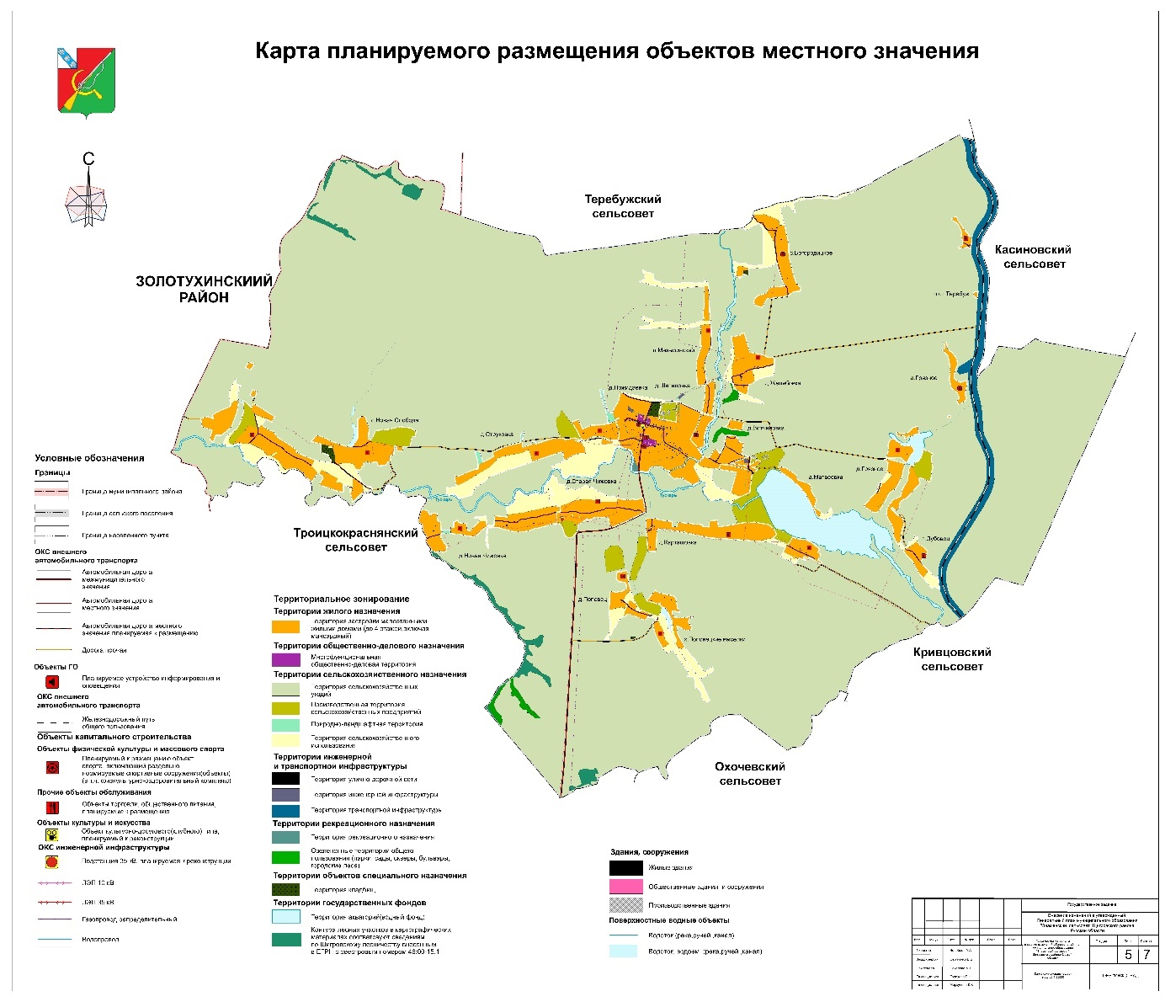

1. Том 1 «Материалы по обоснованию Генерального плана» считать Томом 2 «Материалы по обоснованию Генерального плана» и в нем:

1) раздел «Состав проекта» исключить;

2) раздел «Введение» изложить в следующей редакции:

«**ВВЕДЕНИЕ**

Генеральный план муниципального образования «Знаменский сельсовет» Щигровского района Курской области (далее – Генеральный план) разработан с учетом требований статей 9, 24, 25 Градостроительного кодекса Российской Федерации, приказа Министерства экономического развития Российской Федерации от 9 января 2018 г. № 10 «Об утверждении Требований к описанию и отображению в документах территориального планирования объектов федерального значения, объектов регионального значения, объектов местного значения и о признании утратившим силу приказа Минэкономразвития России от 7 декабря 2016 г. № 793», СП 42.13330.2016 «СНиП 2.07.01-89* Градостроительство. Планировка и застройка городских и сельских поселений» и предусматривает изменение функционального зонирования территории, необходимого для реализации инвестиционных проектов, развития среднего и малого предпринимательства.

Генеральный план разработан на расчетный срок – до 2035 года.

При разработке Генерального плана учтены:

документы территориального планирования регионального и федерального уровня, муниципальные программы муниципального образования «Знаменский сельсовет» Щигровского района Курской области;

результаты мониторинга современного использования земельных участков на территории муниципального образования «Знаменский сельсовет» Щигровского района Курской области;

документация по планировке территории;

статистические данные;

ограничения использования территорий, установленные в соответствии с законодательством Российской Федерации, сведения о которых внесены в Единый государственный реестр недвижимости.

Генеральный план позволит реализовать основные цели развития муниципального образования «Знаменский сельсовет» Щигровского района Курской области, которыми являются:

обеспечение устойчивого развития муниципального образования «Знаменский сельсовет» Щигровского района Курской области;

развитие инженерной, транспортной и социальной инфраструктур на территории муниципального образования «Знаменский сельсовет» Щигровского района Курской области;

сохранение и регенерация исторического и культурного наследия.

Генеральный план выполнен в виде компьютерной геоинформационной системы и с технической точки зрения представляет собой компьютерную систему открытого типа, позволяющую расширять массивы информации по различным тематическим направлениям. Материалы Генерального плана представляют собой комплект, состоящий из диска с его электронным видом и на бумажном носителе.

**Состав проектных материалов**

В соответствии с Градостроительным кодексом Российской Федерации Генеральный план включает в себя следующие материалы:

**Том 1 «Положение о территориальном планировании»:**

1. Перечень мероприятий по территориальному планированию в целях размещения объектов местного значения.

2. Параметры функциональных зон, а также сведения о планируемых для размещения в них объектах федерального, регионального и местного значения.

**Материалы положения о территориальном планировании в виде карт:**

Карта функциональных зон;

Карта границ населенных пунктов, входящих в состав муниципального образования;

Карта планируемого размещения объектов местного значения.

**Том 2 «Материалы по обоснованию Генерального плана»:**

1. Анализ существующего состояния территории и градостроительная ситуация.

2. Социально-экономическое состояние территории муниципального образования «Знаменский сельсовет» Щигровского района Курской области.

3. Современная архитектурно-планировочная организация территории.

4. Утвержденные документами территориального планирования Курской области планируемые для размещения объекты регионального значения

**Материалы по обоснованию Генерального плана в виде карт:**

Карта объектов транспортной и инженерной инфраструктур;

Карта современного использования территории;

Карта использования территории с отображением зон с особыми условиями использования территорий.

**Том 3 «Перечень и характеристика основных факторов риска возникновения чрезвычайных ситуаций природного и техногенного характера»:**

Перечень основных факторов риска возникновения чрезвычайных ситуаций природного и техногенного характера;

Карта территорий, подверженных риску возникновения чрезвычайных ситуаций природного и техногенного характера.»;

3) в разделе 1 «Анализ существующего состояния территории и градостроительная ситуация»:

а) подраздел 1.1 «Щигровский муниципальный район» исключить;

б) в подразделе 1.2 «Общие сведения»:

абзац первый - третий исключить;

абзац четвертый изложить в следующей редакции:

«Муниципальное образование «Знаменский сельсовет» Щигровского района Курской области наделен статусом сельского поселения Законом Курской области от 21 октября 2004 года № 48-ЗКО «О муниципальных образованиях Курской области». Расположено муниципальное образование «Знаменский сельсовет» Щигровского района Курской области в северо-западной части Щигровского района Курской области и имеет площадь 7572,2 га.»;

в абзаце седьмом слова «, что составляет 0,02 % от общего населения Щигровского района» исключить;

по всему тексту в подразделе аббревиатуру «МО» заменить словами «муниципальное образование» в соответствующих падежах;

в) в подразделе 1.3 «Краткая характеристика природных условий»:

в подразделе 1.3.3 «Гидрография и ресурсы поверхностных вод»:

абзацы второй, третий исключить;

абзацы шестой - восьмой исключить;

подраздел 1.3.4 «Минерально-сырьевые ресурсы» изложить в следующей редакции:

**«1.3.4. Минерально-сырьевые ресурсы**

По состоянию на 26.04.2024 г. в нераспределенном фонде недр на территории муниципального образования «Знаменский сельсовет» Щигровского района Курской области находится следующий участок недр местного значения:

Тускарское месторождение, расположенное в Щигровском и Золотухинском районах, на правобережье р. Тускарь, между д. Алексеевка на востоке и с. Шестопалово на западе в виде полосы длиной 15-17 км при ширине 4-5 км. Состоит из шести участков, разделенных долинами правых притоков р. Тускарь (с востока на запад): Алексеевского, Знаменско-Богородицкого, Пожидаевского, Ново-Слободского, Чернянского и Мужлановского. Площадь месторождения — 22,2 км2.

Географические координаты центра месторождения (система координат ГСК-2011): С.Ш. 52°00'16,7" В.Д. 36°39'54,1".»;

г) подраздел 1.4 «Земельный фонд» изложить в следующей редакции:

**«1.4. Территориально-планировочная организация муниципального образования «Знаменский сельсовет» Щигровского района Курской области. Баланс земель территории муниципального образования** **«Знаменский сельсовет» Щигровского района Курской области**

**Баланс земель**

Данные о распределении территории муниципального образования «Знаменский сельсовет» Щигровского района Курской области по целевому использованию территорий (согласно информации, полученной с Карты функциональных зон) представлены в таблице 1.

**Таблица 1. Баланс земель по состоянию на 1 июня 2024 года**

|  |  |
| --- | --- |
| **Функциональные зоны** | **Площадь, га** |
| **Зона застройки малоэтажными жилыми домами (до 4 этажей, включая мансардный)** | **589,4** |
| **Многофункциональная общественно-деловая зона** | **4,3** |
| **Зоны сельскохозяйственного назначения** | **6605,6** |
| Зона сельскохозяйственных угодий | 6261,8 |
| Производственная зона сельскохозяйственных предприятий | 116,1 |
| Зона природно-ландшафтной территории | 6,2 |
| Зона сельскохозяйственного использования | 221,5 |
| **Зоны рекреационного назначения** | **241,8** |
| Зона рекреационного назначения | 1,4 |
| Зона озелененных территорий общего пользования (парки, сады, скверы, бульвары, городские леса) | 16,8 |
| Контура лесных участков в картографических материалах соответствуют сведениям по Щигровскому лесничеству внесенным в ЕГРН с реестровым номером 46:00-15.1 | 47,3 |
| Зона акваторий (водный фонд) | 176,3 |
| **Зоны инженерной и транспортной инфраструктуры** | **124,7** |
| Зона улично-дорожной сети | 22 |
| Зона инженерной инфраструктуры | 1,2 |
| Зона транспортной инфраструктуры | 101,5 |
| **Зона кладбищ** | **6,4** |
| **ВСЕГО** | **7572,2** |

Общая площадь земель в границах муниципального образования «Знаменский сельсовет» Щигровского района Курской области составляет 7572,2 га. Наибольший удельный вес в структуре земельного фонда занимают зоны сельскохозяйственного назначения – 6605,6 га (87 %).»;

д) дополнить подразделом 1.5 «Перечень нормативных правовых актов Курской области, для реализации которых осуществляется создание объектов местного значения» следующего содержания:

«**1.5.** **Перечень нормативных правовых актов Курской области,   
для реализации которых осуществляется создание объектов местного значения**

1. Постановление Правительства Российской Федерации от 19 апреля

2012 г. № 350 «О федеральной целевой программе «Развитие водохозяйственного комплекса Российской Федерации в 2012 - 2020 годах».

2. Постановление Администрации Курской области от 20.07.2012 № 607-па «Об утверждении Схемы развития и размещения особо охраняемых природных территорий в Курской области на период до 2030 года».

3. Постановление Администрации Курской области от 08.10.2013 № 700-па «Об утверждении государственной программы Курской области «Развитие культуры в Курской области».

4. Постановление Администрации Курской области от 11.10.2013 № 724-па «Об утверждении государственной программы Курской области «Развитие физической культуры и спорта в Курской области».

5. Постановление Администрации Курской области от 11.10.2013 № 716-па «Об утверждении государственной программы Курской области «Обеспечение доступным и комфортным жильем и коммунальными услугами граждан в Курской области».

6. Постановление Администрации Курской области от 18.10.2013 № 744-па «Об утверждении государственной программы Курской области «Развитие сельского хозяйства и регулирование рынков сельскохозяйственной продукции, сырья и продовольствия в Курской области».

7. Постановление Администрации Курской области от 18.10.2013 № 748-па «Об утверждении государственной программы Курской области «Воспроизводство и использование природных ресурсов, охрана окружающей среды в Курской области».

8. Постановление Администрации Курской области от 22.10.2013 № 768-па «Об утверждении государственной программы Курской области «Развитие транспортной системы, обеспечение перевозки пассажиров в Курской области и безопасности дорожного движения».

9. Постановление Администрации Курской области от 24.10.2013 № 778-па «Об утверждении государственной программы Курской области «Развитие промышленности в Курской области и повышение ее конкурентоспособности».

10. Постановление Администрации Курской области от 31.08.2017 № 684-па «Об утверждении государственной программы Курской области «Формирование современной городской среды в Курской области».

11. Постановление Администрации Курской области   
от 05.10.2017 № 769-па «Об утверждении государственной программы Курской области «Создание новых мест в общеобразовательных организациях Курской области в соответствии с прогнозируемой потребностью и современными условиями обучения».

12. Постановление Администрации Курской области от 29.11.2019 № 1185-па «Об утверждении Региональной программы газификации жилищно-коммунального хозяйства, промышленных и иных организаций Курской области на 2021 - 2030 годы».

13. Постановление Администрации Курской области от 20.07.2020 № 731-па «Об утверждении региональной программы «Развитие системы оказания паллиативной медицинской помощи в Курской области».

14. Постановление Администрации Курской области от 14.12.2020 № 1292-па «Об утверждении региональной программы «Модернизация первичного звена здравоохранения Курской области».

15. Постановление Администрации Курской области от 30.12.2021 № 1536-па «Об утверждении территориальной программы государственных гарантий бесплатного оказания гражданам медицинской помощи в Курской области на 2022 год и на плановый период 2023 и 2024 годов».

16. Приказ комитета жилищно-коммунального хозяйства и ТЭК Курской области от 05.07.2022 № 105 «Об утверждении территориальной схемы обращения с отходами Курской области».»;

4) в разделе 2 «Социально-экономическое состояние территории»:

а) наименование раздела дополнить словами «муниципального образования «Знаменский сельсовет» Щигровского района Курской области»;

б) в подразделе 2.1 «Агропромышленный комплекс»:

абзац первый изложить в следующей редакции:

«На территории муниципального образования «Знаменский сельсовет» Щигровского района Курской области основным хозяйствующим субъектом является ООО «Хлебороб».»;

абзацы третий, четвертый изложить абзацем следующей редакции:

«Кроме того на территории муниципального образования «Знаменский сельсовет» Щигровского района Курской области действуют более мелкие предприятия и индивидуальные предприниматели.»;

после абзаца четвертого дополнить таблицей 11 следующего содержания:

«**Таблица. 11. Предприятия, расположенные на территории муниципального образования «Знаменский сельсовет» Щигровского района Курской области**

|  |  |  |  |
| --- | --- | --- | --- |
| **№**  **п/п** | **Наименование объекта** | **Местонахождение**  **объекта** | **Численность работников, чел.** |
| 1 | ООО «Хлебороб» | Курская область,  Щигровский район,  муниципальное образование  «Знаменский сельсовет»,  д. Пожидаевка | 15 |
| 2 | КФХ Дубина А.М. | Курская область,  Щигровский район,  муниципальное образование  «Знаменский сельсовет»,  д. Матвеевка | 1 |
| 3 | КФХ Стебеняев В.И. | Курская область,  Щигровский район,  муниципальное образование  «Знаменский сельсовет»,  д. Матвеевка | 1 |
| 4 | ИП Терентьева Ю.С. | Курская область,  Щигровский район,  муниципальное образование  «Знаменский сельсовет»,  д. Пожидаевка | 1 |
| 5 | ИП Чуйков О.Н. | Курская область,  Щигровский район,  муниципальное образование  «Знаменский сельсовет»,  д. Чижовка | 1 |

»;

в абзаце десятом слова «Щигровского района» заменить словами «муниципального образования «Знаменский сельсовет» Щигровского района Курской области»;

в) подраздел 2.2 «Объекты культурного наследия» изложить в следующей редакции:

«**2.2. Объекты культурного наследия**

Объекты культурного наследия, расположенные на территории муниципального образования «Знаменский сельсовет» Щигровского района Курской области, представлены в таблице 12.

**Таблица. 12. Объекты культурного наследия, расположенные на территории муниципального образования «Знаменский сельсовет» Щигровского района Курской области**

|  |  |  |  |  |
| --- | --- | --- | --- | --- |
| **№**  **п/п** | **Наименование объекта культурного наследия** | **Наименование и реквизиты нормативно-правового акта органа государственной власти о постановке объекта культурного наследия на государственную охрану** | **Местонахождение объекта культурного наследия** | **Наименование и реквизиты нормативно-правового акта органа государственной власти об утверждении границ территории объекта культурного наследия** |
| **Объекты культурного наследия регионального значения** | | | | |
|  | «Братская могила воинов Советской Армии, погибших в период Великой Отечественной войны. Захоронено и установлено фамилий на 15 человек. Скульптура установлена в 1959 году», 1941 –1945 гг., 1959 г. | Решение исполнительного комитета Курского областного Совета народных депутатов  от 14.06.1979 г. № 382  Рег. № 461711342380005 | Курская область, Щигровский район, муниципальное образование «Знаменский сельсовет», д. Пожидаевка  (на гражданском кладбище) | Приказ комитета по охране объектов культурного наследия Курской области  от 04.05.2022  № 05.4-08/500 |
| **Объекты культурного наследия, относящиеся к списку выявленных** | | | | |
| **Памятники истории** | | | | |
|  | Усадьба депутата Государственной Думы Е.Л. Маркова – 2-го, кон. XIX в. | - | Курская область, Щигровский район, муниципальное образование «Знаменский сельсовет», с. Богородицкое | - |

»;

г) по всему тексту в подразделе 2.3 «Население (демографическая ситуация). Анализ динамики и тенденции» аббревиатуру «МО» заменить словами «муниципальное образование» в соответствующих падежах;

д) в подразделе 2.4 «Жилищное строительство и жилищная обеспеченность»:

в абзаце пятом последнее предложение изложить в следующей редакции:

«Обеспеченность жилищного фонда централизованным водопроводом составляет 104 домовладения, газоснабжением – 133 домовладения.»;

таблицу 6 «Уровень благоустройства жилищного фонда поселения на 01.11.2012г.» исключить;

график 3 «Уровень благоустройства жилищного фонда поселения на 01.11.2012 г.» исключить;

абзац первый после графика 3 исключить;

по всему тексту в подразделе аббревиатуру «МО» заменить словами «муниципальное образование» в соответствующих падежах;

е) подраздел 2.5 «Социальное обслуживание населения» изложить в следующей редакции:

«**2.5. Социальное обслуживание населения**

**Образование и воспитание**

Система образования предоставляет собой совокупность взаимодействующих учреждений различных организационно-правовых форм, типов и видов.

Образовательные организации подразделяются на типы в соответствии с образовательными программами, реализация которых является основной целью их деятельности.

На территории муниципального образования «Знаменский сельсовет» Щигровского района Курской области находится одна общеобразовательная организация – МКОУ «Знаменская средняя общеобразовательная школа» в д. Пожидаевка. Дошкольное образование осуществляется с помощью 1 группы для детей дошкольного возраста на базе общеобразовательной организации.

**Здравоохранение и социальное обеспечение**

На территории муниципального образования «Знаменский сельсовет» Щигровского района Курской области расположен 1 фельдшерско-акушерский пункт (далее – ФАП) – Знаменский ФАП в д. Пожидаевка.

**Учреждения культуры**

На территории муниципального образования «Знаменский сельсовет» Щигровского района Курской области расположен МКУК «Знаменский сельский Дом культуры» д. Пожидаевка.»;

**Проектные предложения**

На территории муниципального образования «Знаменский сельсовет» Мантуровского района Курской области по состоянию на 01.01.2024 находится 1 общеобразовательная организация проектной мощностью 200 мест.

В соответствии региональными нормативами градостроительного проектирования Курской области, утвержденными постановлением Администрации Курской области от 28.04.2021 № 442-па, муниципальное образование «Знаменский сельсовет» Щигровского района Курской области должно быть обеспечено дошкольными образовательными организациями на 14 мест и общеобразовательными организациями на 25 мест.

Генеральным планом предлагается к размещению одна дошкольная образовательная организация на 30 мест.

**Генеральным планом на расчетный срок (до 2035 г.) предлагается:**

реконструкция сельского дома культуры в д. Пожидаевка;

строительство торгово-развлекательного комплекса в д. Пожидаевка;

строительство физкультурно-оздоровительного комплекса в д. Пожидаевка;

строительство магазина торговой площадью 120 м2 в д. Пожидаевка.»;

5) в разделе 3 «Современная архитектурно-планировочная организация территории»:

а) по всему тексту в подразделе 3.1 «Расселение и система населенных мест» аббревиатуру «МО» заменить словами «муниципальное образование» в соответствующих падежах;

б) в подразделе 3.2 «Транспортная инфраструктура»:

абзац второй изложить в следующей редакции:

«В соответствии с постановлением Администрации Курской области от 28.07.2006 № 76 «Об утверждении перечня автомобильных дорог общего пользования регионального и межмуниципального значения Курской области» по территории муниципального образования «Вышнеольховатский сельсовет» Щигровского района Курской области проходит автомобильная дорога межмуниципального значения:»;

абзац третий после таблицы 9 «Характеристика автодорог» исключить;

в) в подразделе 3.3 «Инженерная инфраструктура»:

в подразделе 3.3.2 «Водоотведение»:

дополнить подразделом «Нормы водопотребления и расчетные расходы воды питьевого качества» следующего содержания:

«**Нормы водопотребления и расчетные расходы воды питьевого качества**

Минимально допустимый объем водопотребления на одного жителя принят в соответствии с региональными нормативами градостроительного проектирования Курской, утвержденными постановлением Администрации Курской области от 28.04.2021 № 442-па, и составляет 99 л/сутки.

Водопотребление включает расходы воды на хозяйственно-питьевые нужды в жилых и общественных зданиях.

Количество воды на нужды промышленности и неучтенные расходы определены в размере 10% суммарного расхода воды на хозяйственно-питьевые нужды.»;

дополнить подразделом «Зоны санитарной охраны источников питьевого водоснабжения» следующего содержания:

**«Зоны санитарной охраны источников питьевого и хозяйственно-бытового водоснабжения**

В границах муниципального образования «Знаменский сельсовет» Щигровского района Курской области отсутствуют установленные зоны санитарной охраны источников питьевого и хозяйственно-бытового водоснабжения.»;

в подразделе 3.3.2 «Водоотведение» слова «МО «Знаменский сельсовет» заменить словами «муниципального образования «Знаменский сельсовет» Щигровского района Курской области»;

в подразделе 3.3.3 «Электроснабжение»:

в абзаце первом слова «электрических сетей Щигровских РЭС ПО ВЭС сетевой компании филиала ОАО «МРСК Центр Курскэнерго» заменить словами «филиала ПАО «Россети Центр» - «Курскэнерго»;

дополнить абзацами следующего содержания:

«**Генеральным планом на расчетный срок (до 2035 г.) предлагается:**

реконструкция ПС 35/10 кВ «Чижовка».»;

в абзаце первом подраздела 3.3.4 «Теплоснабжение» слова «МО «Знаменский сельсовет» заменить словами «муниципальном образовании «Знаменский сельсовет» Щигровского района Курской области»;

подраздел 3.3.5 «Газоснабжение» изложить в следующей редакции:

**«3.3.5. Газоснабжение**

Газоснабжение муниципального образования «Знаменский сельсовет» Щигровского района Курской области осуществляется   
от газораспределительной станции г. Щигры Курской области.

Система газоснабжения включает:

газорегуляторные пункты шкафные (далее – ГРПШ) – 8 ед.;

газопровод высокого давления 1-й категории – 5802,91 пм;

газопровод высокого давления 2-й категории – 8689,72 пм;

газопровод низкого давления – 11677,82 пм.

Газифицировано на территории муниципального образования «Знаменский сельсовет» Щигровского района Курской области 133 домовладений и 7 предприятий и организаций.

**Таблица. 91. Характеристика ГРПШ муниципального образования «Знаменский сельсовет» Щигровского района Курской области**

|  |  |  |  |  |
| --- | --- | --- | --- | --- |
| **№**  **п/п** | **Наименование объекта** | **Местонахождение объекта** | **Проектная мощность, м3** | **Эксплуатационная мощность, м3** |
| 1 | 2 | 3 | 4 | 5 |
| 1 | ГРПШ № 107 (ГСГО-100-06) | Курская область, Щигровский района, муниципальное образование «Знаменский сельсовет»,  д. Пожидаевка | 18350 | 3857 |
| 2 | ГРПШ № 108 (ГРПШ-400У) | Курская область, Щигровский района, муниципальное образование «Знаменский сельсовет»,  д. Пожидаевка | 600 | 200 |
| 3 | ГРПШ № 109 (ГРПШ-400У) | Курская область, Щигровский района, муниципальное образование «Знаменский сельсовет»,  д. Пожидаевка | 600 | 280 |
| 4 | ГРПШ № 125 (ГРПШ-32/6-0) | Курская область, Щигровский района, муниципальное образование «Знаменский сельсовет»,  д. Матвеевка | 105 | 55 |
| 5 | ГРПШ № 130 (ГРПШ-32/6-0) | Курская область, Щигровский района, муниципальное образование «Знаменский сельсовет»,  д. Богородицкое | 105 | 10 |
| 6 | ГРПШ № 126 (ГРПШ-400-01) | Курская область, Щигровский района, муниципальное образование «Знаменский сельсовет»,  д. Чижовка | 600 | 45 |
| 7 | ГРПШ № 185 (ГРПШ-10МС) | Курская область, Щигровский района, муниципальное образование «Знаменский сельсовет»,  д. Поповецкие Выселки | 90 | 15 |
| 8 | ГРПШ № 132 (AGRIUS-SP-  NF-R/30-FB04-2/1-50/50-t-ni-  PL) | Курская область,  Щигровский района,  муниципальное образование «Знаменский сельсовет»,  д. Матвеевка | 30 | 5 |

»;

подраздел 3.3.6 «Связь» изложить в следующей редакции:

«**3.3.6. Связь. Радиовещание. Телевидение**

**Телефонная связь**

Компанией, предоставляющей услуги проводной местной и внутризоновой телефонной связи, является Курский филиал ПАО «Ростелеком».

Телефонизировано муниципальное образование «Знаменский сельсовет» Щигровского района Курской области   
от районного узла связи.

Услуги мобильной связи представляются следующими операторами: Курский филиал ПАО «ВымпелКом» (БиЛайн), Курский филиал ООО «МТС», Курский филиал ЗАО «Мегакон» (Мегафон) и Курский филиал ООО «Т2 Мобайл» (Теле-2).

**Телевидение, радиовещание**

Телевизионное вещание осуществляется по цифровым эфирным сигналам: Первый канал, РОССИЯ, ТВЦ, НТВ.

Цифровое эфирное вещание представлено двадцатью теле- и тремя радиоканалами:

телеканалы: «Первый канал», «Россия 1», «НТВ», «Культура», «Петербург – 5 канал», «Спорт», «24 часа», «Детско-юношеский телевизионный канал» и другие;

радиоканалы: «Вести FM», «Маяк», «Радио России».

Проводное радиовещание отсутствует.

Для расширения приема каналов телевещания население муниципального образования использует спутниковое телевидение. Охват населения телевизионным вещанием 100 %.

**Проектные предложения**

Для развития системы телефонной связи Генеральным планом на расчетный срок предусматривается:

переход на цифровые АТС, обновление технической базы;

проведение мероприятий по организации качественной мобильной связи покрытия территории поселения;

проведение интернета к общественно-деловой застройке и к индивидуальным домовладениям;

прокладка дополнительных слаботочных сетей к местам застройки жилищного фонда.»;

г) подраздел 3.4 «Перечень мероприятий по развитию функционально-планировочной структуры территории. Обоснование предложений по территориальному планированию, этапы их реализации» исключить;

д) дополнить подразделом 3.5 «Санитарная очистка территории. Размещение кладбищ» следующего содержания:

«**3.5. Санитарная очистка территории. Размещение кладбищ**

В комплекс мероприятий по санитарной очистке муниципального образования «Знаменский сельсовет» Щигровского района Курской области входит сбор, удаление, обеззараживание с последующей утилизацией отходов производства и потребления.

Сбор твердых коммунальных отходов предусматривается в металлические контейнеры, которые устанавливаются на специальных площадках, не более 5 контейнеров на площадку для обслуживания групп жилых домов и общественных зданий.

Вывоз твердых коммунальных отходов осуществляется на полигон ТКО АО «САБ по уборке г. Курска» в д. Чаплыгина муниципального образования «Пашковский сельсовет» Курского района Курской области.

**Размещение кладбищ**

На территории муниципального образования «Знаменский сельсовет» Щигровского района Курской области расположено четыре места захоронения площадью 6,4 га.»;

е) дополнить подразделом 3.6 «Водоохранные зоны и прибрежно-защитные полосы»:

«**3.6. Водоохранные зоны, прибрежно-защитные полосы и водные объекты общего пользования**

Гидрографическая сеть муниципального образования «Знаменский сельсовет» Щигровского района Курской области представлена р. Тускарь, р. Теребуж. Протяженность гидрографической сети в границах муниципального образования «Знаменский сельсовет» Щигровского района Курской области составляет: р. Тускарь – 11 км 100 м, р. Теребуж – 4 км 33 м.

В соответствии со статьей 65 Водного кодекса Российской Федерации ширина водоохранной зоны р. Теребуж – 100 м, р. Тускарь – 200 м.

В границах водоохранной зоны установлен специальный режим осуществления хозяйственной и иной деятельности в целях предотвращения загрязнения, засорения, заиления указанных водных объектов и истощения их вод, а также сохранения среды обитания водных биологических ресурсов и других объектов животного и растительного мира, установленный частью 15 статьи 65 Водного кодекса Российской Федерации.

В границах водоохранных зон устанавливаются прибрежные защитные полосы, на территориях которых помимо ограничений, предусмотренных для водоохранных зон и описанных в части 15 статьи 65 Водного кодекса Российской Федерации, предусмотрены дополнительные ограничения в соответствии с частью 17 статьи 65 Водного кодекса Российской Федерации.

Границы водоохранных и прибрежных защитных полос устанавливаются в соответствии с постановлением Правительства Российской Федерации от 10 января 2009 г. № 17 «Об утверждении Правил установления границ водоохранных зон и границ прибрежных защитных полос водных объектов».

В настоящее время в Единый государственный реестр недвижимости внесены сведения:

о прибрежно-защитной полосе р. Тускарь. Реестровый номер прибрежно-защитной полосы реки Тускарь – 46:00-6.448;

о водоохранной зоне р. Тускарь. Реестровый номер водоохранной зоны реки Тускарь – 46:00-6.635.

В силу части 6 статьи 6 Водного кодекса Российской Федерации полоса земли вдоль береговой линии р. Тускарь, р. Теребуж шириной 20 м (береговая полоса) предназначается для общего пользования.

Каждый гражданин вправе пользоваться (без использования механических транспортных средств) береговой полосой водных объектов общего пользования для передвижения и пребывания около них, в том числе для осуществления любительского рыболовства и причаливания плавучих средств.

В настоящее время в Единый государственный реестр недвижимости не внесены сведения о прибрежной защитной полосе и о водоохранной зоне р. Теребуж.

**Проектные предложения**

В целях рационального природоохранного использования территории муниципального образования «Знаменский сельсовет» Щигровского района Курской области следует установить границы прибрежной защитной полосы и водоохранной зоны. р. Теребуж.

**Предотвращение негативного воздействия вод и ликвидация его последствий**

В целях предотвращения негативного воздействия вод на определенные территории и объекты и ликвидации его последствий осуществляются следующие мероприятия по предотвращению негативного воздействия вод и ликвидации его последствий в рамках осуществления водохозяйственных мероприятий, предусмотренных [статьей 7.1](http://www.consultant.ru/document/cons_doc_LAW_416246/5429b86eaa4004e332d606078dfc7569f2feb7b9/#dst100629) Водного кодекса Российской Федерации:

1) предпаводковые и послепаводковые обследования территорий, подверженных негативному воздействию вод, и водных объектов;

2) ледокольные, ледорезные и иные работы по ослаблению прочности льда и ликвидации ледовых заторов;

3) восстановление пропускной способности русел рек (дноуглубление и спрямление русел рек, расчистка водных объектов);

4) уполаживание берегов водных объектов, их биогенное закрепление, укрепление песчано-гравийной и каменной наброской, террасирование склонов.

Инженерная защита территорий и объектов от негативного воздействия вод (строительство водоограждающих дамб, берегоукрепительных сооружений и других сооружений инженерной защиты, предназначенных для защиты территорий и объектов от затопления, подтопления, разрушения берегов водных объектов, и (или) методы инженерной защиты, в том числе искусственное повышение поверхности территорий, устройство свайных фундаментов и другие методы инженерной защиты) осуществляется в соответствии с законодательством Российской Федерации о градостроительной деятельности органами государственной власти и органами местного самоуправления, уполномоченными на выдачу разрешений на строительство в соответствии с [законодательством](http://www.consultant.ru/document/cons_doc_LAW_422125/570afc6feff03328459242886307d6aebe1ccb6b/#dst1107) Российской Федерации о градостроительной деятельности, юридическими и физическими лицами - правообладателями земельных участков, в отношении которых осуществляется такая защита.

В целях строительства сооружений инженерной защиты территорий и объектов от негативного воздействия вод допускается изъятие земельных участков для государственных или муниципальных нужд в порядке, установленном земельным законодательством и гражданским законодательством.»;

ж) дополнить подразделом 3.7 «Обоснование выбранного варианта размещения объектов местного значения на основе анализа использования территорий и оценка возможного влияния планируемых для размещения объектов местного значения на комплексное развитие этих территорий» следующего содержания:

«**3.7. Обоснование выбранного варианта размещения объектов местного значения на основе анализа использования территорий и оценка возможного влияния планируемых для размещения объектов местного значения на комплексное развитие этих территорий**

**Таблица 10. Обоснование выбранного варианта размещения объектов местного значения на основе анализа использования соответствующей территории**

|  |  |  |  |  |  |  |
| --- | --- | --- | --- | --- | --- | --- |
| №  п/п | Наименование объекта | Местонахождение объекта | Характеристика объекта | Срок реализации | Обоснование выбранного варианта размещения объектов местного значения на основе анализа использования соответствующей территории | Оценка возможного влияния планируемых для размещения объектов местного значения на комплексное развитие соответствующей территории |
| 1 | 2 | 3 | 4 | 5 | 6 | 7 |
| Планируемые объекты местного значения в области культурно-бытового и социального обслуживания | | | | | | |
|  | Торгово-развлекательный комплекс  (строительство) | Курская область,  Щигровский район, муниципальное образование  «Знаменский сельсовет»,  д. Пожидаевка | - | Расчетный срок | Местоположение определено в соответствии с СП 42.13330.2016 «СНиП 2.07.01-89* Градостроительство. Планировка и застройка городских и сельских поселений» по допустимому уровню обеспеченности и по уровню территориальной доступности к объектам культурно-бытового обслуживания населения | Оптимизация структуры культурно-бытовой сферы с целью удовлетворения потребностей населения, включая все уровни обслуживания |
|  | Магазин  (строительство) | Курская область,  Щигровский район, муниципальное образование  «Знаменский сельсовет»,  д. Пожидаевка | Торговая площадь 120 м2 | Расчетный срок | Местоположение определено в соответствии с СП 42.13330.2016 «СНиП 2.07.01-89* Градостроительство. Планировка и застройка городских и сельских поселений» по | Оптимизация структуры культурно-бытовой сферы с целью удовлетворения потребностей населения, включая все уровни обслуживания |
| 1 | 2 | 3 | 4 | 5 | 6 | 7 |
|  |  |  |  |  | допустимому уровню обеспеченности и по уровню территориальной доступности к объектам культурно-бытового обслуживания населения |  |
|  | Сельский дом культуры  (реконструкция) | Курская область,  Щигровский район, муниципальное образование  «Знаменский сельсовет»,  д. Пожидаевка | - | Расчетный срок | Местоположение определено в соответствии с СП 42.13330.2016 «СНиП 2.07.01-89* Градостроительство. Планировка и застройка городских и сельских поселений» по допустимому уровню обеспеченности и по уровню территориальной доступности к объектам культурно-бытового обслуживания населения | Оптимизация структуры культурно-бытовой сферы с целью удовлетворения потребностей населения, включая все уровни обслуживания |
| Планируемые объекты местного значения в области физической культуры и массового спорта | | | | | | |
|  | Физкультурно-оздоровительный комплекс (строительство) | Курская область,  Щигровский район, муниципальное образование  «Знаменский сельсовет»,  д. Пожидаевка | - | Расчетный срок | Местоположение определено в соответствии с  СП 42.13330.2016  «СНиП 2.07.01-89* Градостроительство. Планировка и застройка городских и сельских поселений» по допустимому уровню обеспеченности и по уровню территориальной доступности к объектам физической культуры и массового спорта | Оптимизация структуры социальной сферы с целью удовлетворения потребностей населения, включая все уровни обслуживания |
| 1 | 2 | 3 | 4 | 5 | 6 | 7 |
| Планируемые объекты местного значения в области инженерной инфраструктуры | | | | | | |
|  | ПС 35/10 кВ «Чижовка»  (реконструкция) | Курская область,  Щигровский район | - | Расчетный срок | Необходимость модернизации обрудования систем энегетики конкретного муниципального образования | Повышение надежности инженерных систем муниципального образования |

»;

6) дополнить разделом 4 «Утвержденные документами территориального планирования Курской области планируемые для размещения объекты регионального значения»:

«**4. УТВЕРЖДЕННЫЕ ДОКУМЕНТАМИ ТЕРРИТОРИАЛЬНОГО ПЛАНИРОВАНИЯ КУРСКОЙ ОБЛАСТИ ПЛАНИРУЕМЫЕ ДЛЯ РАЗМЕЩЕНИЯ ОБЪЕКТЫ РЕГИОНАЛЬНОГО ЗНАЧЕНИЯ**

Схемой территориального планирования Курской области запланировано строительство объекта капитального строительства на территории муниципального образования «Знаменский сельсовет» Щигровского района Курской области, указанного в таблице.

**Таблица. Планируемые объекты капитального строительства в области здравоохранения регионального значения на территории муниципального образования «Знаменский сельсовет» Щигровского района Курской области**

|  |  |  |  |
| --- | --- | --- | --- |
| **№ п/п** | **Наименование объекта** | **Местонахождение объекта** | **Характеристика**  **объекта** |
| 1 | Знаменский ФАП областного бюджетного учреждения здравоохранения «Щигровская центральная районная больница» министерства здравоохранения Курской области (строительство) | Курская область,  Щигровский район,  муниципальное образование  «Знаменский сельсовет»,  д. Пожидаевка | 20 посещений в смену |

»;

7) дополнить Картой объектов транспортной и инженерной инфраструктур, Картой современного использования территории, Картой использования территории с отображением зон с особыми условиями использования территорий следующего содержания:

«Карта объектов транспортной и инженерной инфраструктур

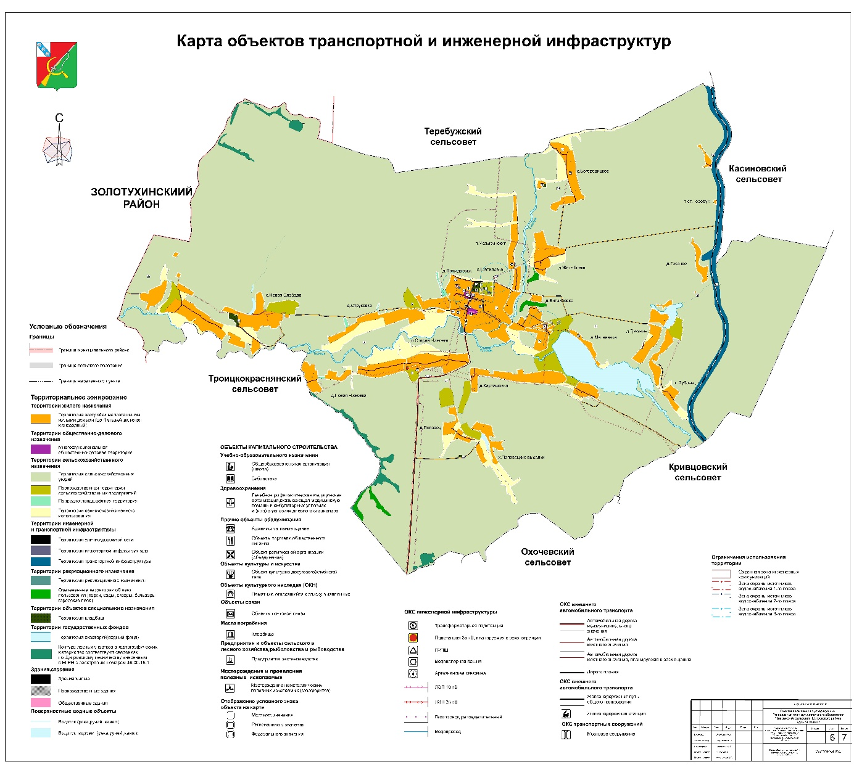

;

Карта современного использования территории

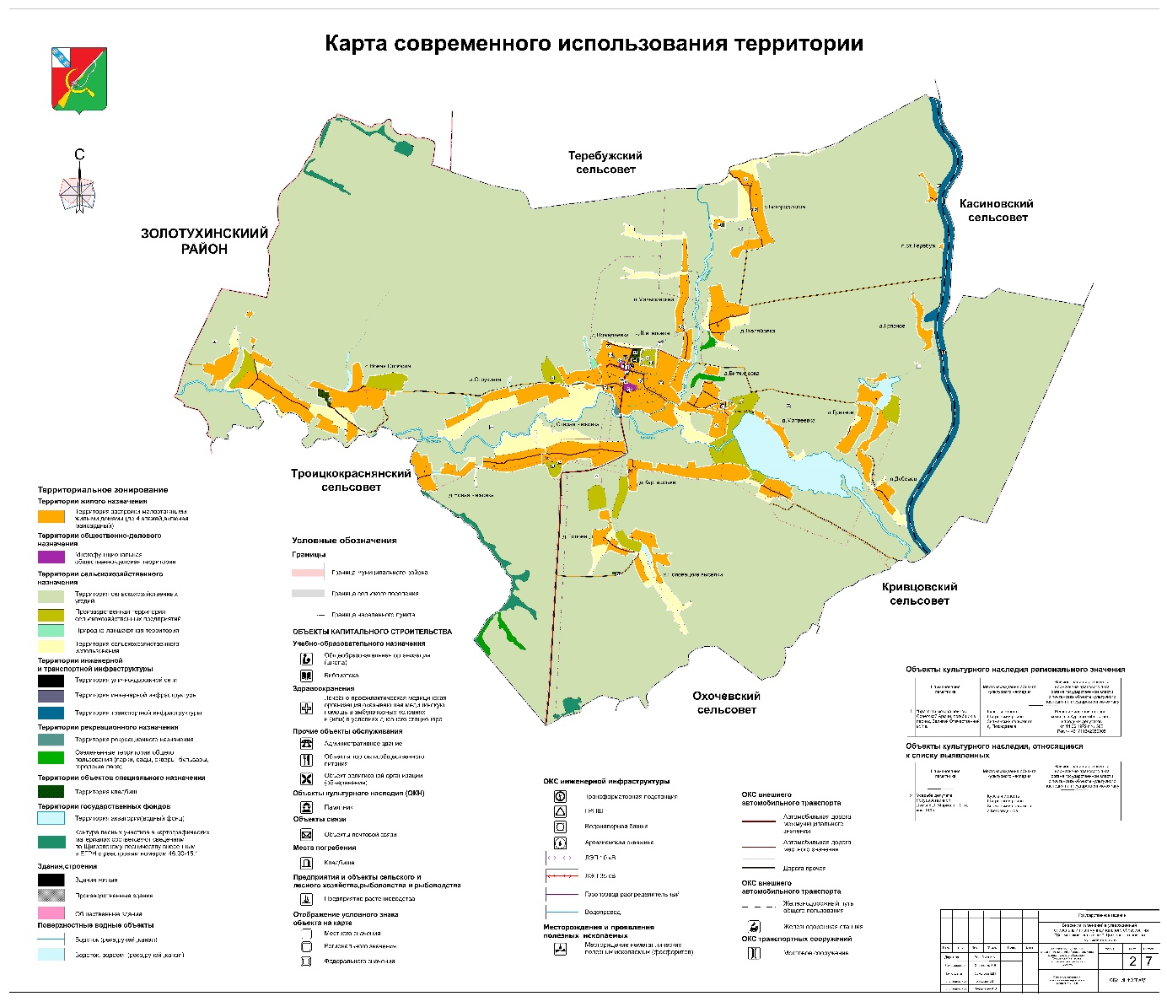

;

Карта использования территории с отображением зон с особыми условиями использования территорий

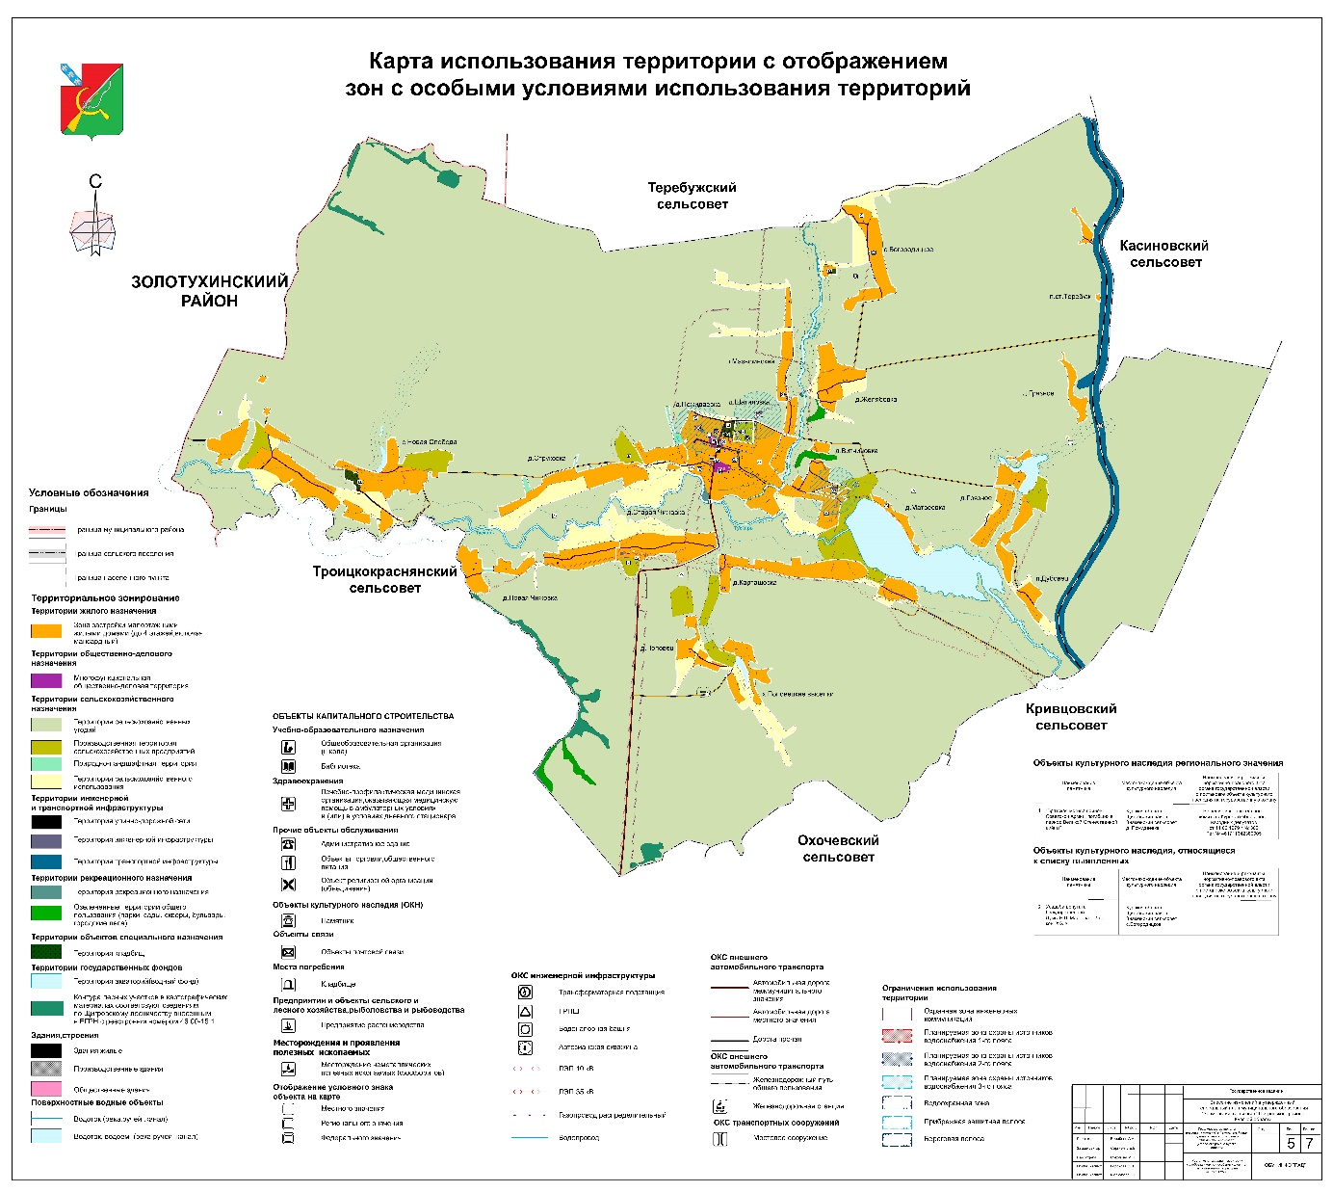

»;

8) Карту современного использования территории и положения поселения в системе расселения Щигровского района, Карту ограничений использования территории и анализа ее комплексного развития, Карту развития транспортной инфраструктуры, Карту развития инженерной инфраструктуры и инженерного благоустройства территории признать утратившими силу.

1. Том 2 «Перечень и характеристика основных факторов риска возникновения чрезвычайных ситуаций природного и техногенного характера» считать Томом 3 «Перечень и характеристика основных факторов риска возникновения чрезвычайных ситуаций природного и техногенного характера» и в нем:

1) дополнить приложением 2 «Перечень планируемых объектов местного значения в области предупреждения возникновения чрезвычайных ситуаций природного и техногенного характера» следующего содержания:

«Приложение 2

**Перечень планируемых объектов местного значения в области предупреждения возникновения чрезвычайных ситуаций природного и техногенного характера**

|  |  |  |  |  |  |  |
| --- | --- | --- | --- | --- | --- | --- |
| №  п/п | Наименование объекта | Местонахождение объекта | Характеристика объекта | Срок реализации | Обоснование выбранного варианта размещения объектов местного значения на основе анализа использования соответствующей территории | Оценка возможного влияния планируемых для размещения объектов местного значения на комплексное развитие соответствующей территории |
| 1 | 2 | 3 | 4 | 5 | 6 | 7 |
|  | Устройство оповещения (строительство) | Курская область,  Щигровский район,  муниципальное образование «Знаменский сельсовет»,  с. Богородицкое | Радиус действия 700 м | Расчетный срок | Покрытие территории муниципального образования с целью оповещения населения | Повышение уровня пожарной безопасности в муниципальном образовании |
|  | Устройство оповещения (строительство) | Курская область,  Щигровский район,  муниципальное образование «Знаменский сельсовет»,  п. Мазыринский | Радиус действия 700 м | Расчетный срок | Покрытие территории муниципального образования с целью оповещения населения | Повышение уровня пожарной безопасности в муниципальном образовании |
|  | Устройство оповещения (строительство) | Курская область,  Щигровский район,  муниципальное образование «Знаменский сельсовет»,  д. Желябовка | Радиус действия 700 м | Расчетный срок | Покрытие территории муниципального образования с целью оповещения населения | Повышение уровня пожарной безопасности в муниципальном образовании |
|  | Устройство оповещения (строительство) | Курская область,  Щигровский район, | Радиус действия 700 м | Расчетный срок | Покрытие территории муниципального | Повышение уровня пожарной безопасности |
| 1 | 2 | 3 | 4 | 5 | 6 | 7 |
|  |  | муниципальное образование «Знаменский сельсовет»,  п. ст. Теребуж |  |  | образования с целью оповещения населения | в муниципальном образовании |
|  | Устройство оповещения (строительство) | Курская область,  Щигровский район,  муниципальное образование «Знаменский сельсовет»,  д. Грязное | Радиус действия 700 м | Расчетный срок | Покрытие территории муниципального образования с целью оповещения населения | Повышение уровня пожарной безопасности в муниципальном образовании |
|  | Устройство оповещения (строительство) | Курская область,  Щигровский район,  муниципальное образование «Знаменский сельсовет»,  д. Грязное | Радиус действия 700 м | Расчетный срок | Покрытие территории муниципального образования с целью оповещения населения | Повышение уровня пожарной безопасности в муниципальном образовании |
|  | Устройство оповещения (строительство) | Курская область,  Щигровский район,  муниципальное образование «Знаменский сельсовет»,  п. Дубовец | Радиус действия 700 м | Расчетный срок | Покрытие территории муниципального образования с целью оповещения населения | Повышение уровня пожарной безопасности в муниципальном образовании |
|  | Устройство оповещения (строительство) | Курская область,  Щигровский район,  муниципальное образование «Знаменский сельсовет»,  х. Поповец | Радиус действия 700 м | Расчетный срок | Покрытие территории муниципального образования с целью оповещения населения | Повышение уровня пожарной безопасности в муниципальном образовании |
|  | Устройство оповещения (строительство) | Курская область,  Щигровский район,  муниципальное образование  «Знаменский | Радиус действия 700 м | Расчетный срок | Покрытие территории муниципального образования с целью оповещения населения | Повышение уровня пожарной безопасности в муниципальном образовании |
| 1 | 2 | 3 | 4 | 5 | 6 | 7 |
|  |  | сельсовет»,  д. Поповец |  |  |  |  |
|  | Устройство оповещения (строительство) | Курская область,  Щигровский район,  муниципальное образование «Знаменский сельсовет».  д. Карташовка | Радиус действия 700 м | Расчетный срок | Покрытие территории муниципального образования с целью оповещения населения | Повышение уровня пожарной безопасности в муниципальном образовании |
|  | Устройство оповещения (строительство) | Курская область,  Щигровский район,  муниципальное образование «Знаменский сельсовет»,  д. Карташовка | Радиус действия 700 м | Расчетный срок | Покрытие территории муниципального образования с целью оповещения населения | Повышение уровня пожарной безопасности в муниципальном образовании |
|  | Устройство оповещения (строительство) | Курская область,  Щигровский район,  муниципальное образование «Знаменский сельсовет»,  д. Шатиловка | Радиус действия 700 м | Расчетный срок | Покрытие территории муниципального образования с целью оповещения населения | Повышение уровня пожарной безопасности в муниципальном образовании |
|  | Устройство оповещения (строительство) | Курская область,  Щигровский район,  муниципальное образование «Знаменский сельсовет»,  д. Струковка | Радиус действия 700 м | Расчетный срок | Покрытие территории муниципального образования с целью оповещения населения | Повышение уровня пожарной безопасности в муниципальном образовании |
|  | Устройство оповещения (строительство) | Курская область,  Щигровский район,  муниципальное образование «Знаменский сельсовет»,  д. Струковка | Радиус действия 700 м | Расчетный срок | Покрытие территории муниципального образования с целью оповещения населения | Повышение уровня пожарной безопасности в муниципальном образовании |
|  | Устройство оповещения | Курская область, | Радиус действия 700 м | Расчетный срок | Покрытие территории | Повышение уровня |
| 1 | 2 | 3 | 4 | 5 | 6 | 7 |
|  | (строительство) | Щигровский район,  муниципальное образование «Знаменский сельсовет»,  д. Старая Чижовка |  |  | муниципального  образования с целью оповещения населения | пожарной безопасности  в муниципальном образовании |
|  | Устройство оповещения (строительство) | Курская область,  Щигровский район,  муниципальное образование  «Знаменский сельсовет»,  д. Новая Чижовка | Радиус действия 700 м | Расчетный срок | Покрытие территории муниципального образования с целью оповещения населения | Повышение уровня пожарной безопасности в муниципальном образовании |
|  | Устройство оповещения (строительство) | Курская область,  Щигровский район,  муниципальное образование «Знаменский сельсовет»,  с. Новая Слобода | Радиус действия 700 м | Расчетный срок | Покрытие территории муниципального образования с целью оповещения населения | Повышение уровня пожарной безопасности в муниципальном образовании |
|  | Устройство оповещения (строительство) | Курская область,  Щигровский район,  муниципальное образование «Знаменский сельсовет»,  с. Новая Слобода | Радиус действия 700 м | Расчетный срок | Покрытие территории муниципального образования с целью оповещения населения | Повышение уровня пожарной безопасности в муниципальном образовании |

2) Карту территорий, подверженных риску возникновения чрезвычайных ситуаций природного и техногенного характера изложить в следующей редакции:

«Карта территорий, подверженных риску возникновения чрезвычайных ситуаций природного и техногенного характера



